LAPORAN PRAKTIKUM POSTTEST 1 ALGORITMA DAN PEMROGRAMAN DASAR



# Andi Anugrah Alif Saputra < B1> 2409106058

**PROGRAM STUDI INFORMATIKA UNIVERSITAS MULAWARMAN SAMARINDA**

# 2024

1. **Latar Belakang**

Python adalah bahasa pemrograman yang sangat populer dan serbaguna. Dikenal karena sintaksnya yang mudah dibaca dan dipahami, Python sering disebut sebagai bahasa pemrograman yang "mirip bahasa Inggris". Ini membuatnya menjadi pilihan yang sangat baik bagi pemula maupun programmer berpengalaman.

Struktur bahasa pemrograman Python adalah kerangka dasar yang mengatur bagaimana instruksi-instruksi ditulis dan diorganisasikan dalam sebuah program Python. Struktur ini memberikan pedoman bagi programmer untuk menulis kode yang mudah dibaca, dipahami, dan dieksekusi oleh komputer

# Flowchart

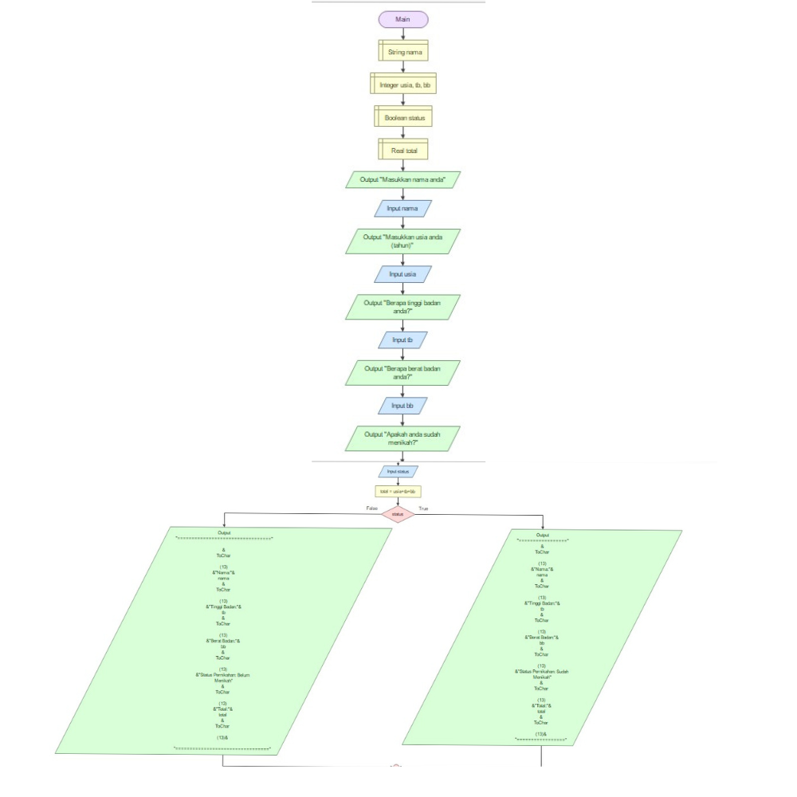

# Penjelasan Flowchart

Flowchart dari kode di atas menggambarkan alur program yang dimulai dengan deklarasi variabel untuk menyimpan nama, usia, tinggi badan (tb), berat badan (bb), status pernikahan, dan total. Program pertama-tama menampilkan permintaan kepada pengguna untuk memasukkan nama, usia, tinggi badan, berat badan, serta status pernikahan (sudah menikah atau belum). Setelah semua input diterima, program menghitung nilai total sebagai penjumlahan dari usia, tinggi badan, dan berat badan. Berdasarkan status pernikahan, program menampilkan output yang berisi informasi pengguna, termasuk apakah pengguna sudah menikah atau belum, diikuti oleh nilai total yang telah dihitung. Jika sudah menikah, pesan yang sesuai ditampilkan, dan jika belum menikah, pesan lain ditampilkan, sebelum program berakhir.

* 1. **Program**

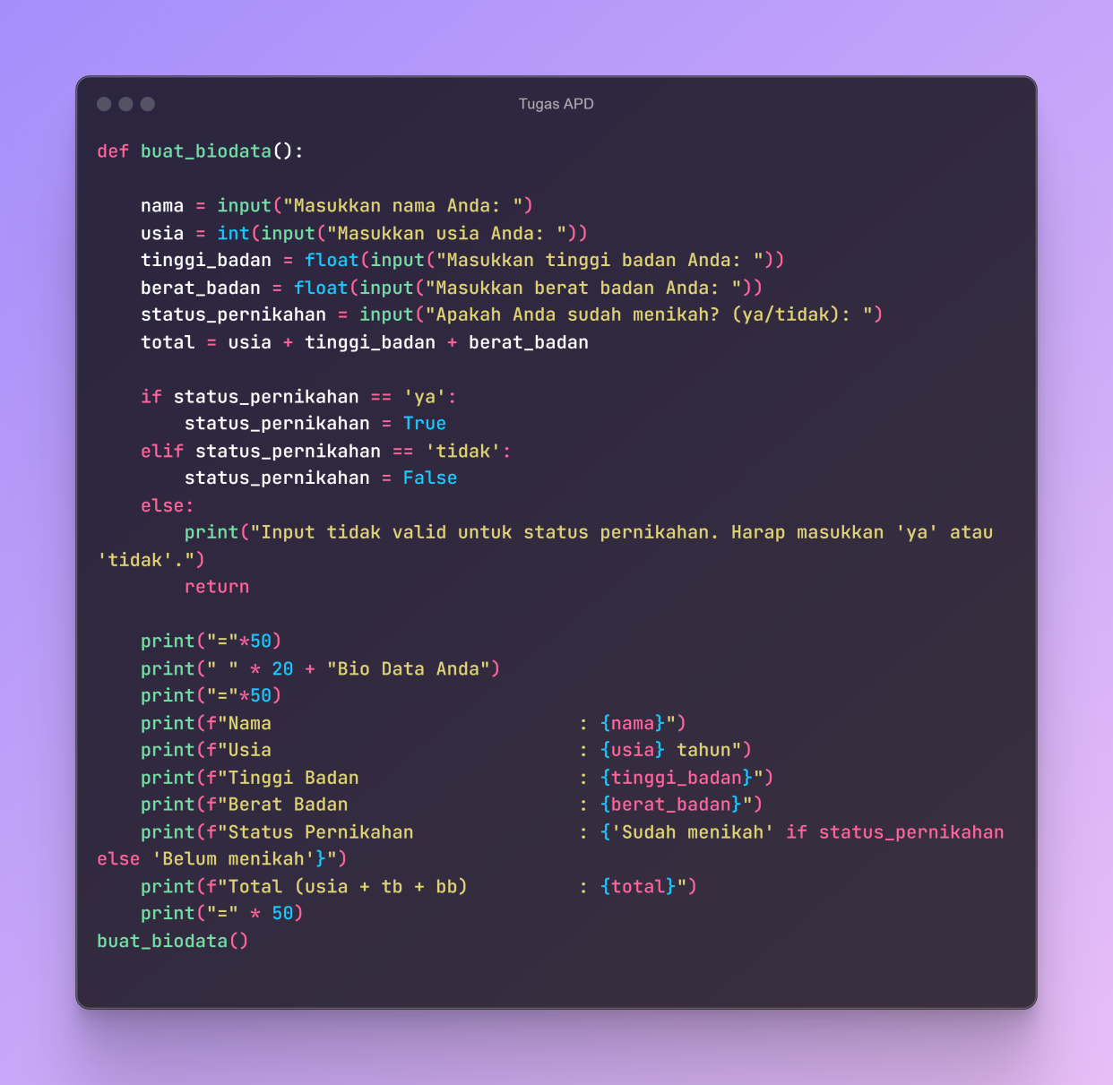

* 1. **Penjelasan Program**

Kode Python di atas adalah sebuah fungsi yang bernama `buat_biodata()` yang meminta input dari pengguna untuk mengisi biodata mereka, termasuk nama, usia, tinggi badan, berat badan, dan status pernikahan. Fungsi ini kemudian menjumlahkan usia, tinggi badan, dan berat badan untuk menghasilkan nilai total. Status pernikahan pengguna diubah menjadi nilai boolean berdasarkan input yang diberikan ('ya' menjadi `True` dan 'tidak' menjadi `False`). Jika input status pernikahan tidak valid, fungsi akan menampilkan pesan kesalahan dan berhenti. Setelah semua data diambil dan diproses, fungsi ini mencetak biodata pengguna dalam format yang rapi, termasuk nama, usia, tinggi badan, berat badan, status pernikahan, dan total nilai yang sudah dijumlahkan sebelumnya. Fungsi ini kemudian dipanggil pada akhir kode untuk menjalankannya.